Des mains qui trahissent -1 Samuel 18, 1-16

« Jésus leur répond : « Celui qui a mis la main avec moi dans le même plat, c’est lui qui va me livre. » Matthieu 26, 23

Objectifs
- Oser parler de trahison avec les enfants.
- Réfléchir sur la jalousie et la peur liée à ce sentiment.
- Faire entrer ainsi dans un temps de prière de rémission. Déposer devant Dieu les fois où nous nous sommes sentis trahis et les fois où nous avons trahis.

Trahir - Jalouser - Introduction thématique

Le monde est parfois dur et difficile. Dès leur plus jeune âge, les enfants vivent des trahisons et trahissent à leur tour. Ils découvrent rapidement à la télévision ou sur internet la violence, la jalousie. Il s’agit ainsi d’oser en parler et d’en discuter.

Comme, on le découvrira dans ce récit, la trahison fait suite à l’amitié et est créé par la jalousie, la peur. Jésus lui-même a subi la trahison d’un de ses disciples, d’un de ses amis.

De nombreux romans parlent de la trahison, comme le livre du « Conte de Monte-Cristo » d’Alexandre Dumas. Certaines trahisons sont volontaires, d’autres fois, on subit une trahison, mais l’autre ne l’a pas voulu véritablement. Effectivement, il y a différents degrés dans la trahison. Mais il s’agit de toute façon d’une rupture de loyauté, de confiance, d’amitié, comme en témoigne le verset 10 du psaume 41 : « J'avais confiance dans mon meilleur ami, il partageait ma nourriture. Eh bien, même lui, il est devenu mon ennemi. »

La trahison peut aussi être liée aux idées, aux valeurs. On peut trahir ses propres valeurs et même comme le dit Martin Luther King « À un certain point dans notre vie, il y a un moment où ne pas faire entendre sa voix est semblable à une trahison. C’est lorsqu’on ne fait pas entendre sa voix sur des sujets importants que c’est le début de la fin. Il vient un moment où chacun doit prendre un rôle qui n’est ni prudent, politique ou populaire, mais qui doit être endossé parce que sa conscience lui dit que c’est la bonne chose à faire. »

Face à la trahison, il y a bien sûr le pardon et la réconciliation. C’est tout un chemin qui débute par l’arrêt de la trahison et la demande de pardon. Heureusement qu’il existe ce chemin qui permet de rétablir une confiance. Pour citer encore Martin Luther King : « Mes amis, elles ne sont pas mortes pour rien. Dieu peut faire le bien à partir du mal. Et l’histoire a prouvé maintes et maintes fois que la souffrance imméritée est rédemptrice. En dépit de l’obscurité de cette heure, nous ne devons pas désespérer. Nous ne devons pas devenir amers, et nous ne devons nourrir le désir de se venger par la violence. Elles sont mortes entre les murs sacrés de l’église de Dieu, et elles étaient en train de parler de la signification éternelle de l’amour. »

En lien avec le texte biblique, dans cette séquence, nous n’entrerons pas dans ce chemin là, mais resterons sur la jalousie et la trahison, tout en apportant le fait de déposer devant Dieu tout cela.

David est trahi. 1 Samuel 18, 1-16

1Quand David a fini de parler à Saül, Jonatan, le fils de Saül, s'attache à David de tout son cœur et il se met à l'aimer comme lui-même. 2Ce jour-là, Saül garde David auprès de lui, il ne le laisse pas retourner chez son père. 3Alors Jonatan fait un pacte d'amitié avec David, parce qu'il l'aime comme lui-même. 4Jonatan enlève le vêtement qu'il porte et il le donne à David avec son équipement de guerre. Il lui donne même son épée, son arc et sa ceinture.
5Chaque fois que Saül envoie David à la guerre, David est victorieux. C'est pourquoi Saül le met à la tête de son armée. Il plaît à tous les soldats et aussi aux officiers du roi.
6Quand l'armée revient, après que David a tué le Philistin Goliath, les femmes sortent de toutes les villes d'Israël. Elles viennent à la rencontre du roi Saül, en chantant et en dansant, au son des tambourins, des instruments de musique, et elles crient de joie. 7Toutes joyeuses, elles chantent en se répondant :
« Saül a battu 1 000 ennemis, David en a battu 10 000 ! »
8Saül est très en colère, ce chant ne lui plaît pas. Il se dit : « Quoi ? 10 000 ennemis pour David, et moi, je n'en ai que 1 000 ! Il ne lui manque plus que le pouvoir royal ! » 9Et Saül regarde David d'un œil mauvais à partir de ce jour-là.
10Le jour suivant, un esprit mauvais envoyé par Dieu tombe sur Saül, et le roi entre en transe dans sa maison. David joue de la cithare, comme tous les autres jours, et Saül tient sa lance à la main. 11Tout à coup, il jette sa lance en disant : « Je vais clouer David au mur. » Mais David évite le coup deux fois de suite. 12Saül a peur de David. En effet, il comprend que le SEIGNEUR l'a quitté pour être avec David. 13C'est pourquoi il l'éloigne de lui en le nommant chef de 1 000 soldats. À partir de ce moment, David part au combat à la tête de l'armée. 14Il est toujours victorieux, parce que le SEIGNEUR est avec lui. 15En voyant les grands succès de David, Saül a de plus en plus peur de lui. 16Mais les gens d'Israël et de Juda aiment David, parce que c'est lui qui marche à leur tête dans les combats.

Commentaire

Voici un extrait du commentaire de la brochure « Séquence David » de l’AREC

« Dans les épisodes de 1 Sam.13: 3ss et I Sam. 14: 24-30 précédant l'historiographie de David, nous pouvons lire que déjà peu de temps après l'acclamation de Saül comme roi, ce dernier perd sa légitimité au profit de Jonatan. Désavoué par son fils et par l'armée qui l'avait porté au pouvoir, Saül se trouve réduit à la passivité : en fait, il ne règne plus que nominalement. Jonatan détient la légitimité du pouvoir, même s'il ne l'exerce pas.

En I Sam. 18 : 1b.3-4, le texte abandonne le binôme Saül-David pour s'intéresser au binôme Jonatan ­ David. Sans aucune préparation, le narrateur dépeint l'attitude de Jonatan, le fils aîné de Saül, à l'égard de David, non pas comme la réaction face à un concurrent, mais comme une volonté d'effacement à l'égard de celui qu'il considère comme ayant les qualités d'un futur roi. Rien n'est vraiment expliqué : il s'agit d'entraîner le lecteur vers un but qui commence à se préciser.
Bien que le récit de l'attachement de Jonatan à David suive le récit de la présentation de ce dernier à Saül (17 : 55-58), de par le contenu interne du paragraphe, il semblerait plus probable que l'amitié de Jonatan pour David ait pris corps déjà en I Sam. 16: 14-23.
Cette amitié sera si profonde qu'elle ne s'altèrera pas, même tout au long du conflit entre Saül et David.

Le mot clé est le verbe " aimer "; tout en ayant une nuance affective, ce verbe possède aussi une nuance politique. Le verset 3 confirme cette dimension politique de la relation entre les deux hommes, puisque " Jonatan fit alliance avec David, parce qu'il l'aimait comme lui-même". De plus, le verset 4 montre Jonatan donner à David non seulement son manteau, mais aussi son épée, son arc et son ceinturon (insignes du pouvoir du roi comme chef de l'armé ), action est éminemment symbolique . En se dépouillant ainsi des marques de son rang, Jonatan, qui fait figure de supérieur, reconnaît le rôle qui sera celui de David dans l'avenir. Jonatan renonce à la royauté en Israël en faveur de David.

La logique du narrateur est claire : Saül a obtenu le pouvoir royal par son exploit guerrier (1Sam. 11) ; son fils Jonatan a fait mieux que lui (1 Sam 14) ; à présent David s’est révélé plus vaillant encore : c’est à lui que le pouvoir doit revenir, et Jonatan le montre par le transfert de ses insignes.

Saül essaie d’écarter son rival en le nommant chef de mille. David se retrouve à la tête du peuple en armes exerçant une sorte de pouvoir par délégation, sur l’ordre de Saül lui-même.
Saül craint son rival, reconnaissant tacitement son autorité (1 Sam. 18,15). Après Jonatan, c’est le peuple entier qui reconnaît son pouvoir (« Samuel 18 : 16). David aimé de tous, à un grand succès. Succès chanté et fêté par les femmes israélites qui sortent à sa rencontre, selon la coutume, lorsqu’on acclame les hauts faits d’un héros ( cf. Myriam Ex. 15 :20ss ; Juges 5).
Et en conséquence la jalousie s’enflamme. Pourtant le conflit David-Saül ne devrait pas poser David en victime, il est aussi acteur dans l’histoire. C’est un homme d’ambition et qui poursuite sa stratégie propre à l’encontre de Saül.

Pour les adultes

Ce récit parle de trahison né de la jalousie et de la peur qu’elle engendre. La jalousie, on le sait, est présente dans nos cœurs, dans nos familles. Dans la tradition romaine, il y avait même une déesse de la jalousie appelée « Invidia » ce qui veut dire « regarder d’un mauvais œil ». La jalousie est liée au sentiment d’acceptation, de reconnaissance. Quand on se sent non-reconnu, quand on a l’impression qu’on n’a pas de place. C’est là que surgit la jalousie face à l’autre qui aurait lui une place, lui de la reconnaissance.

Dans le récit du jour, c’est Saül qui succombe à la jalousie et qui va ainsi trahir David. Mais dans un récit ultérieur, lorsque David sera roi, c’est lui-même qui va succomber à la jalousie et qui va trahir son général ( 2 Samuel 11).

La jalousie est un sentiment qui peut être basé sur des faits réels. C’est vrai que le monde n’est pas juste. C’est vrai, qu’en tant que parent, j’ai moi-même créé des injustices face à mes enfants, par forcément volontairement. Mais je sais que mes enfants ont parfois trouvé mes actes, mes paroles injustes et ont souffert de jalousie. Comme l’exprime Lytta Basset : « Pour eux comme pour nous quand nous sommes en proie à ce vertige qu’est la jalousie, c’est tout ou rien ; c’est lui ou c’est moi ; c’est elle ou moi ; il n’y a pas de place pour les deux. Comment guérir d’un sentiment douloureux qu’on a appris à minimiser, à passer sous silence, dont on nous a fait honte en l’appelant « un vilain défaut » ? Nous sommes nombreux, je pense, à connaître de l’intérieur cette souffrance de n’avoir aucune valeur, d’être anéantis par l’existence de l’autre, quand bien même nous avons une place reconnue dans la société. C’est qu’elle peut avoir des racines très anciennes, cette souffrance : il y a la disgrâce de l’aîné à la naissance du cadet, ou la préférence marquée des parents pour l’autre enfant, les éducations basées sur la comparaison ou encore les circonstances de vie où l’enfant s’est senti mis de côté… Et – ce qui n’arrange rien – nous vivons dans une société qui se complaît dans la comparaison, la rivalité, la compétition ; ce qui, régulièrement, vient raviver la blessure. »

La jalousie est une émotion qui est lié au sentiment d’insécurité, de peur et d’anxiété. Il ne s’agit pas de cacher, ni d’enfuir cette émotion. Mais bien plutôt de la reconnaître, d’en parler et de lui faire face pour découvrir comment la dépasser sans tomber dans la trahison et la violence. Nous pouvons nous laisser entraîner par elle ou nous pouvons y résister. C’est le choix qui est proposé dans le livre de la Genèse par Dieu à Caïn qui est jaloux de son frère : « Le Seigneur dit à Caïn : « Tu es en colère et ton visage est triste. Pourquoi ? Si tu agis bien, tu peux te remettre debout. Si tu n'agis pas bien, le péché est comme un animal couché à ta porte. Il t'attend en cachette, prêt à t'attraper. Mais toi, sois plus fort que lui. » (Genèse 4, 6-7).

Que faire face à la jalousie ? A nouveau, voici une réflexion de Lytta Basset : « Quand la jalousie nous fait douter de notre existence, il est bon de nous recentrer sur ce à quoi nous sommes appelés : « qu’est-ce que Dieu me pousse à réaliser aujourd’hui ? Vers qui, vers quoi Il m’envoie – moi et personne d’autre ? De quelle manière Il m’envoie devant le libérateur ? » Personnellement, j’aime bien l’idée qu’Il nous envoie « préparer le terrain ». Préparer le terrain pour que les autres s’ouvrent peu à peu, qu’ils entendent cette voix qui les entraîne vers leur libération, leur apaisement. Être dans la joie quand les autres rencontrent ce Vivant qui les fait sortir de leurs prisons, de leurs tourments. Être heureux de nous retirer, de nous mettre en retrait pour favoriser cette rencontre »

Jonatan dans ce récit prend une place, celle d’aider et de soutenir David. Cela nous demande de réfléchir à notre place ? Tout en nous souvenant de cette phrase de Jésus : « Dans la maison de mon Père, il y a beaucoup d'endroits pour habiter. C'est pourquoi je vous ai dit : “Je vais vous préparer une place.” (Jean 14,2). Chacune et chacun a une place dans le cœur de Dieu, chacun et chacune a une place dans ce monde. Cela nous donne le goût de trouver notre place ici et maintenant.
Déroulement possible de la célébration

Accueil | Bienvenue à chacun.  - Suivre les propositions d’accueil.
Animation ludique | Faire un jeu où vous provoquez de petites injustices  - Soit dehors. Vous faites une balle assise. Mais en tant que meneur·se de jeu, vous prenez la balle de temps en temps pour faire relever des enfants de manière aléatoire.  - Soit dedans. Vous jouez à un memory ou autre jeu de société et en tant que meneur·se, vous donner des indices à des enfants de manière aléatoire.  Avant que cela aille trop loin… Discuter avec les enfants de ce que cela a provoqué, de la jalousie qui peut en ressortir  Puis jouer de manière plus juste… tout en posant la question, est-ce vraiment totalement juste ?
Raconter la Bible | Narration en cercle  - avec des images d’émoticon « Émotions »
Parole ouverte | - Quel est l’élément le plus important pour vous dans ce récit ?  - Qu’est-ce qui vous a surpris – dérangé dans ce récit ?  - Qu’est-ce que vous pensez des personnages dans ce récit ?  - A la place de Saül, quelle émotion auriez-vous ? quel sentiment ? Quelle réaction ?  - A la place de Jonatan, quelle émotion auriez-vous ? quel sentiment ? Quelle réaction ?  - A la place de David, quelle émotion auriez-vous ? quel sentiment ? Quelle réaction ?
Activité réflexive | - Raconter une situation de jalousie, de trahison en dessinant, voir proposition ci-dessous  - Trouver des solutions en communs
Prière | Centrer sur la prière de rémission  - Débuter en disant cette introduction ou en l’écoutant  - « Dieu on peut parler avec lui, lui dire ce que nous avons sur le cœur. On peut lui parler n’importe quand et n’importe où. On peut tout lui dire. Je suis content. Je suis en colère. Je suis triste. J’ai peur. Je n’aime pas. J’aime. Je te dis tout mon Dieu »  - https://www.youtube.com/watch?v=-iAORc1uGDc  - A l’aide des images émotions, chacun·e peut dire comment il·elle se sent  - Ensuite offrir une parole de Grâce ou écouter un chant suivant.  - Par exemple : « Dans le cœur de Dieu, j’ai une place. Tu as une place. Il y a de la place pour chacun et chacune. Rien ne peut nous séparer de son Amour. Il est avec nous. »

Chant | Pour dire l’amour de Dieu inconditionnelle :  - « Je ne te t’abandonnerai pas » de Philipe Corset  - Partition : https://enfance.eerv.ch/wp-content/uploads/sites/171/2019/09/Je-ne-tabandonnerai-pas-def.pdf  - https://www.youtube.com/watch?v=6kbJRjMXw-U  - « La grâce » de Philippe Corset  - Partition : https://enfance.eerv.ch/wp-content/uploads/sites/171/2019/09/La-grâce-def.pdf  - https://www.youtube.com/watch?v=-iAORc1uGDc  Pour se renforcer :  - « Étire la toile de ta tente » de Philippe Corset  - Partition : https://enfance.eerv.ch/wp-content/uploads/sites/171/2019/09/Etire-la-toile.pdf  - https://www.youtube.com/watch?v=9av82_W6eFQ
Activité créatrice | Fabriquer une balle anti-stress  - https://fr.wikihow.com/fabriquer-une-balle-antistress  - https://www.educatout.com/enfants-besoins-particuliers/gestion-de-comportement/les-balles-antistress.htm  - En vidéo : https://www.youtube.com/watch?v=aqlPUeSx7CI  D’une façon complexe :  - https://www.10doigts.fr/idees-crea/fabriquer-des-balles-anti-stress-ic12176.aspx  - En vidéo : https://www.youtube.com/watch?v=hR_7D_zIRLU
Au-revoir | Bénédiction + suivre les propositions d’au-revoir.
Bonus | - Une prière et un extrait de psaumes en plus, voir ci-dessous  - Un conte à raconter et discuter, voir ci-dessous
Histoire racontée avec des images d’émotions
Narration | Émotions | Images symboliques
Dans la Bible, dans le premier livre de Samuel, nous retrouvons l’histoire de David | Ouvrir la Bible
David a plusieurs fois aidé le roi Saül, contre Goliath, quand il avait mal à la tête. Et Saül était heureux. David était son ami. | Joie
Jonatan, le fils de Saül, est devenu l’ami de David. Il fait un pacte d’amitié avec lui. Comme cela se faisait à cette époque, il donne son vêtement à David et partage son équipement de guerre. Comme Jonatan est le fils du roi, c’est un très beau signe d’amitié et de confiance. | Amitié
Chaque fois que Saül envoie David à la guerre. David est victorieux. Tous les soldats et les officiers louent David. Tout va bien pour David. | Assurance
Quand l’armée revient vers le roi Saül. Les femmes sortent, chantent, dansent et crient de joie en disant « Saül a battu 1000 ennemis. David en a battu 10'000 ! ». Saül est très en colère. Ce chant ne lui plaît pas du tout. | Colère

Saül dit « Quoi ? 10'000 ennemis pour David, et moi, je n’en n’ai que 1'000 ! il ne lui manque plus que le pouvoir royal ! ». Saül est jaloux de David. Il le regarde d’un œil mauvais à partir de ce jour-là ! | Jalousie
Le jour suivant, Saül écoute l’esprit mauvais qui est en lui. Alors il laisse monter la peur, la jalousie, la colère et il trahit David. Lorsque David joue de la cithare. Il prend sa lance et la jette contre David en disant « Je vais clouer David au mur. » | Trahison
David évite le coup deux fois de suite. Alors Saül a de plus en plus peur de David. Il comprend que Dieu l’a quitté pour être avec David.  Saül éloigne David de lui en le nommant chef de 1'000 soldats. A partir de ce moment, David est à la tête de l’armée. Il est toujours victorieux. Dieu est avec lui. Alors voyant les succès de David, Saül a encore plus peur de David. Plus les gens aiment David, plus Saül a peur ! | Peur

Raconter une situation de jalousie et trouver des solutions.

- Raconter des situations en dessinant

- Commencer par raconter une ou deux situations qui peuvent générer de la jalousie et des conflits, par exemple
  - Annie, ma copine, avait le jeu que je voulais avoir. Je le lui ai arraché des mains. Car je ne vois pas pourquoi elle l’avait et pas moi !
  - J’ai vu que Pierre avait une récréation bien mieux que la mienne. D’ailleurs, il a toujours de meilleur récré. Alors pendant qu’il tournait le dos, je lui ai volé et je me suis caché pour la manger.
  - Mes parents ont dit bravo hier à ma sœur à sa dernière bonne note. Alors qu’à moi aujourd’hui, ils m’ont dit : « T’aurais pu faire encore mieux ! » Pourquoi c’est toujours à elle qu’on fait les compliments ! Voilà ce que je leur ai dit et je suis parti dans ma chambre !
  - J’étais avec mon copain et je jouais du foot avec lui. C’est alors que le garçon le plus cool de la classe est arrivé. Il a proposé à mon copain de jouer avec lui et lui il m’a laissé tomber. Comme ça !
    - Demander aux enfants leur avis sur ces situations, discuter des émotions qu’elles suscitent.
- Leur proposer de dessiner une situation qu’ils ont vécue soit où ils étaient eux jaloux, où ils sont eux trahi ; soit où ils ont subi de la jalousie, une trahison.
- Se montrer mutuellement les situations

- Chercher des solutions à ces problèmes ensemble et les noter au dos des dessins.
- Ensemble trouver des idées pour résoudre ce problème sans tomber dans la violence et pour réparer la trahison.
- L’enfant qui a apporté la situation, écrit celle qui lui plaît le plus et pourra ainsi repartir avec.
- Exemple issus d’une brochure où il y plein d’autres idées : http://education-nvp.org/wp/wp-content/uploads/2013/01/Dossier-pédagogique-Conflit-Mai-2009.pdf
  - Éliane et Annette se disputent très fort la dernière orange bien juteuse qui reste dans le panier de la cuisine. Le père arrive, coupe l’orange en deux parties et distribue les deux moitiés à ses filles qui restent à moitié satisfaites (il s’agit d’une solution « sans perdantes ») Éliane s’adresse à̀ sa sœur et lui demande : « Pourquoi avais-tu tant envie de cette orange ? » Annette lui répond : « Je me sens fatiguée et j’ai un examen très important demain. Je voulais me faire un jus d’orange pour avoir des vitamines C. Et toi pourquoi la voulais-tu absolument cette orange ? Tu la voulais uniquement parce que je la voulais. C’est cela ? » Éliane répond : « Mais pas du tout. C’est l’anniversaire de maman et je voulais la peau de l’orange pour lui faire un délicieux gâteau à l’orange. » Dès lors elles rectifièrent facilement le partage que le père avait opèré. (il s’agit d’une solution « avec gains mutuels »).
  - Deux grands-parents ont en charge pour la semaine leurs deux petits-fils de 4ans chacun, Nathan et Sylvain. Il fait beau. Les grands-parents sortent le jeu de quilles et installent les quilles pour que les enfants puissent jouer à les culbuter. Le drame éclate au moment de commencer, chacun d’eux voulant être le premier à jeter la boule. Nathan et Sylvain, figés au sol se mettent à̀ pleurer très forts de détresse. Les grands-parents sont tentés de ranger le jeu et de passer à̀ autre chose. Ils n’en font rien cependant et invitent les enfants autour de la table pour chercher des solutions à̀ ce problème : « Vous voulez commencer tous les deux. Comment peut-on faire ? » « J’ai une idée, s’écrie Sylvain, on prend chacun une boule et on l’envoie en même temps. » Le grand-père ne s’était même pas aperçu qu’il y avait deux boules. Et voilà̀ comment en quelques secondes, un jeu compétitif s’est transformé́ en jeu coopératif : pourra-t-on, à deux, renverser toutes les quilles d’un seul coup ?
Bonus

Une prière pour déposer sa jalousie proposée par http://www.avent-autrement.ch/3-decembre-2018/

Quand je n’arrive plus à me réjouir du bonheur des autres,
Quand je ne parviens plus à entendre la musique de la vie,
Quand je n’arrive plus à regarder l’autre sans envier ce qu’il est,
Pardon, Seigneur, transforme mon regard, élargit mon cœur, ouvre mes oreilles. Amen

Un extrait du Psaume 119, 145-149 pour se remettre devant Dieu :

Seigneur, de tout mon cœur je t'appelle,
réponds-moi, je veux faire ta volonté.
Je t'appelle, sauve-moi,
je veux observer tes instructions.
Dès avant l'aurore, je demande ton aide,
j'espère en ta parole.
Avant la fin de la nuit, j'ouvre les yeux
pour méditer ta promesse.
Tu es bon, Seigneur, écoute donc mon appel,
fais-moi vivre d'après tes décisions.

Une histoire pour réfléchir : les clous dans la barrière

(Histoire traditionnelle, racontée par Evelyne Tannous dans Courrier de l'Aéré n° 96-2001/4, adaptée par Vincent Roussel)

Une histoire pour un culte – Une histoire pour les plus grands.

Les clous dans la barrière | 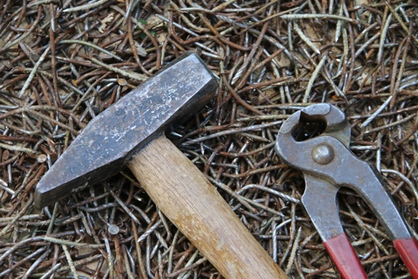
II était une fois un enfant, je ne me souviens plus si c'était un garçon ou une fille, dont tout le monde disait : « Il a un sale caractère. » Quand il était en colère, ce qui arrive bien sûr à tout le monde, il n'arrivait pas à se contrôler. Sa colère se traduisait en violences de toutes sortes qui faisaient peur à tout le monde : bagarre à coup de poing ou à coups de pieds, jets de cailloux ou bien d'objet dangereux, insultes, injures et jurons criés très fort, dénigrement de celui ou de celle qu'il accusait d'avoir provoqué sa contrariété, etc. | 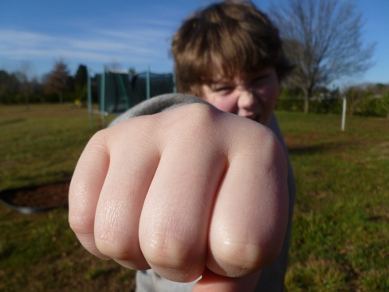
Son père lui donna un sachet de clous et un marteau et lui dit : « Écoute mon enfant, tu as le droit d'avoir des colères. La colère est un sentiment normal dans les situations où on ne se sent pas respecté. Mais, dans cette école et dans ce pays, la violence est interdite. Il est donc temps pour toi d'apprendre à exprimer tes colères autrement.
Chaque fois que, sous l'emprise de ta colère, tu exploseras contre quelqu'un, tu prendras ce marteau et tu iras planter un clou sur la barrière en bois du jardin. »
Le premier jour, l'enfant en planta 37. Les semaines suivantes, il apprit, petit à petit, à mieux gérer ses colères, à mieux se contrôler, et le nombre de clous plantés dans la barrière diminua jour après jour. | 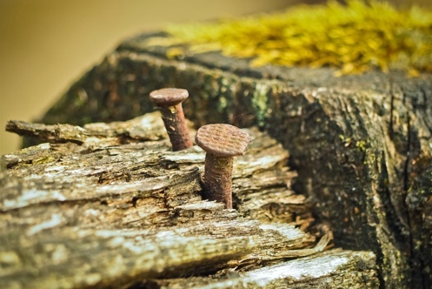
Il avait découvert que c'était plus facile de se contrôler que de planter des clous.
Quand il sentait qu'il allait exploser, il partait faire un footing à travers champs et à travers bois. Et quand il revenait, il pouvait mieux traiter le problème qui l'avait fâché.
Son père lui avait installé dans le grenier un sac de frappe où il prenait l'habitude d'aller libérer son énergie quand il faisait trop mauvais temps pour aller courir.
Son professeur de gymnastique lui avait appris quelques exercices de respiration profonde, abdominale, les yeux fermés, accompagnés de mouvements du corps très simples. Petit à petit il prenait goût à ces exercices qui le calmaient plus vite. | 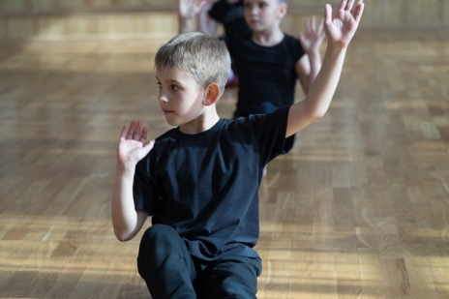
Finalement, arriva un jour où l'enfant ne planta aucun clou dans la barrière. Alors il alla voir son père et lui dit : « Je n’ai planté aucun clou aujourd’hui. »
Son père lui proposa alors : « Bravo mon enfant ! Eh bien, puisque tu as réussi une fois, maintenant je te donne des tenailles. Chaque fois que tu auras réussi à canaliser ta colère et que tu n'auras pas commis d'acte de violence pendant un jour, tu iras enlever un clou, avec ces tenailles. » | 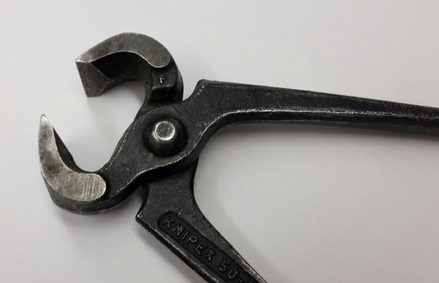
Les jours passèrent et il arriva le moment où le garçon put dire à son père qu'il avait enlevé tous les clous. Le père se rendit avec son enfant devant la barrière et lui dit : « Je suis fier de toi mon enfant. Tu as appris une habileté merveilleuse, celle qui te permet de te faire des amis parce que tu sais vivre tes colères sans violence. Tu ne fais plus peur à personne et je vois bien que les autres ont du plaisir à te fréquenter aujourd'hui. » Et puis en examinant la barrière, il lui fait remarquer tous les petits trous qu'il y a dedans : « Elle ne sera jamais plus comme avant.
Maintenant tu es capable à ton tour d'intervenir pour apaiser une bagarre ou une dispute entre tes copains et tes copines. Tu sauras transformer des copains et des copines devenus un temps ennemis en copains et copines redevenus amis, amies. Mais tu sauras, en te souvenant de ces petits trous, qu'il restera toujours de petites cicatrices. Les blessures verbales comme les blessures physiques peuvent être réparées, mais elles laissent toujours des cicatrices. La vie est ainsi faite. | 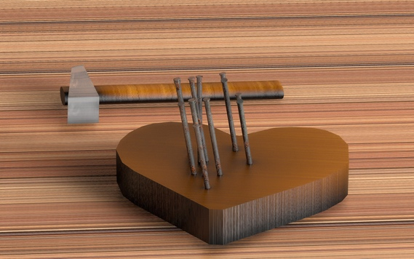

http://education-nvp.org/wp/wp-content/uploads/2013/01/Dossier-pédagogique-Conflit-Mai-2009.pdf

